RISC V处理器与离线视觉检测系统
基于盘古50 FPGA的处理器优化与软硬件协同目标检测

摘要
本作品面向低成本边缘视觉实验与离线图片检测，使用MES50HP开发板构建RV32IM处理器和可编程CNN加速系统。处理器采用取指、译码缓冲、E1、E2及WB时序边界，实现两路组相联指令与数据缓存、动态分支预测、机器模式异常与中断，以及硬件整数乘除法。独立CPU配置在90 MHz下完成三轮CoreMark实板复测，性能种子成绩为213.862178，执行效率为2.376246 CoreMark/MHz。应用配置由CPU完成预处理、非卷积节点及检测框解码，64路INT8引擎执行YOLOv5n卷积，TF卡保存主固件、模型和图像，DDR保存运行数据，HDMI显示图片及检测结果。160×160网络输入的八张功能样例检测与电脑参考匹配，首图85个节点CRC全部一致。系统已固化到QSPI Flash，并经用户断电重启确认画面正常。作品同时提交可复现代码、数值约定、时序和资源报告及原始实测日志。

第一部分 作品概述

功能与特性
系统包含两个独立配置。CPU配置关闭AI、DDR、SD与HDMI，只保留程序RAM、时钟复位及最小测试接口，用于处理器性能评估；应用配置接入DDR、TF与HDMI，实现离线图像和预存帧序列目标检测。输入图像没有预先绘制检测框，推理、后处理和显示控制均在板上执行。串口支持选择图片、启动检测和读取运行状态；显示器呈现类别、框和运行状态。Flash保存FPGA配置，主固件和模型从TF启动加载，无需每次连接电脑。

应用领域
作品适合离线图片复核、静态场景目标检测及嵌入式视觉教学。TF卡输入便于替换测试素材，HDMI便于在现场观察结果，完整日志便于定位精度与时序问题。现阶段采用预存图片和帧序列，不包含摄像头实时采集；可用于验证图像处理与CPU协同流程，后续可扩展摄像头输入和连续采集。

主要技术特点
处理器实现RV32IM、Zicsr与Zifencei相关能力，在M模式运行裸机固件。I/D Cache各16 KiB、两路组相联、32字节缓存行，以8拍突发填充并处理脏写回。32项BTB配合两位饱和方向计数进行动态预测。CPU执行整数控制计算，CNN使用INT8权重和激活、INT32累加及逐通道整数再量化，SiLU保留为查找表。片上输入缓存复用降低重复DDR取数；跨时钟握手及显示行缓冲支持CNN、CPU和HDMI并行工作。

主要性能指标
指标 | 实测或报告结果
CPU配置 | 90 MHz；213.862178 CoreMark；2.376246 /MHz
CPU含Cache综合资源 | 6293 LUT；5139 FF；18 DRM；4 APM
应用配置 | CPU/CNN 90 MHz；DDR UI 100 MHz；64路乘加
八图检测耗时 | 0.676241～0.680521 s；中位数0.677792 s
应用物理映射资源 | 32398 LUT；27663 FF；74.5 DRM；46.5 APM

主要创新点
1．结合FPGA映射特点优化Cache选择、发射依赖和请求FIFO控制，在保持流水级数的条件下实现90 MHz处理器。
2．采用通道与空间复用的64路INT8卷积引擎及32 KiB输入缓存，减少模型层间重复取数。
3．将TF启动、逐层数值校验和HDMI展示整合为可离线运行、可复核的视觉系统。

设计流程
先冻结指令集和流水线行为，再完成Cache、预测与异常测试；随后建立官方模型参考和整数计算约定，逐模块验证搬运、卷积、非卷积及检测解码。独立CPU配置通过CoreMark、时序和资源核查，完整应用经八图与逐层CRC验证，最后固化Flash并核对冷启动。

第二部分 系统组成及功能说明

系统整体介绍
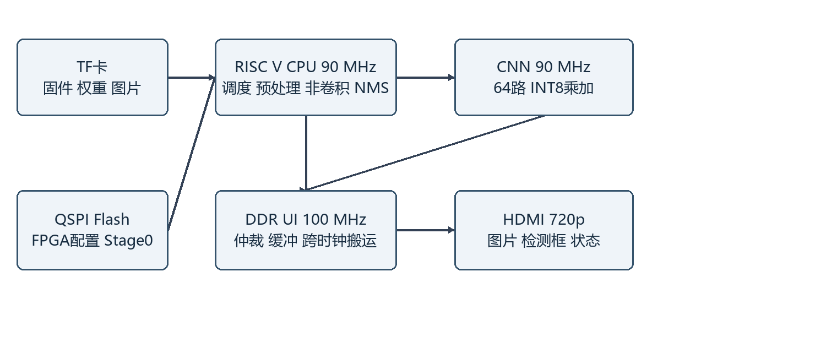
图1 应用系统结构示意图 根据交付RTL与固件绘制
CPU通过内存映射寄存器配置CNN、DMA、SD和显示模块。CNN以突发方式读取权重和激活，将卷积输出写回DDR；CPU依据模型节点表执行下一节点。DDR仲裁器接收CPU、DMA、视频与CNN请求，使用缓冲隔离短时背压。显示像素域通过行缓冲读DDR，控制信息采用保持数据加握手的方式跨域传递。

硬件系统介绍
硬件使用MES50HP，FPGA为PGL50H-6IFBG484，板载DDR3、XT25BF128 QSPI Flash、TF卡槽及HDMI接口。未增加机械结构或自制PCB。系统50 MHz参考时钟经PLL产生CPU/CNN 90 MHz与视频约74.21875 MHz；DDR用户接口保持100 MHz。各域复位按锁定与初始化状态释放，跨域控制使用同步器与请求确认，宽数据在握手期间保持。时序例外约束针对同步器首级和保持数据协议，不将全部跨域路径统一忽略。

处理器结构与执行
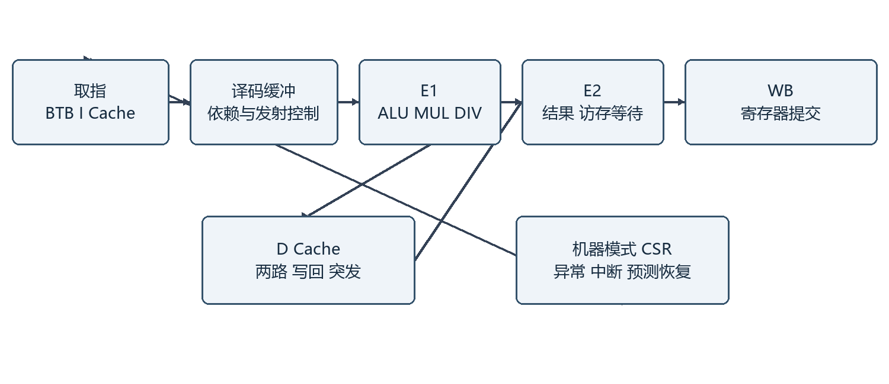
图2 处理器时序边界与控制路径示意图
设计基于Ultra-Embedded开源RISC-V核心及缓存组件进行修改和适配，保留BSD版权声明。项目贡献包括盘古器件存储映射、BTB集成、机器模式控制补全、Cache控制和总线路径优化、平台接口与验证。报告不将上游整个处理器声称为从零原创。CPU顺序发射，ALU完成算术逻辑与地址计算，硬件乘法映射APM，除法使用迭代控制；访存和多周期单元通过互锁保持正确顺序，写回及旁路消除可处理的相关。
I/D Cache各包含256组、两路与32字节行，D Cache处理字节写使能与脏行回写。FENCE.I先完成D Cache刷新，再使I Cache失效并重取指令，避免自修改代码读到旧指令。普通FENCE只保证相应访问顺序，不等于自动刷新缓存。异常路径记录mepc、mcause与mtval，支持机器模式定时器、软件及外部中断、MRET返回和测试范围内的嵌套。未启用S/U模式、MMU及A/C/F/D扩展。

CNN数据通路
64路乘加按8个输出通道和8个空间位置组织。每条命令描述输入输出地址、Cin、宽高、卷积核、步长、填充及权重行跨度。权重按输出通道连续存储，行内按输入通道和核坐标展开，32字节对齐补零。有效计算使用有符号INT8乘法和INT32累加，偏置为INT32，再乘逐通道整数系数并按规定移位、舍入和饱和，随后查表实现SiLU。检测头输出使用INT16 Q10格式。实际权重的绝对累加上界由check_model_contract.py核验，小于有符号32位上限。
输入张量不超过32 KiB时，首个输出通道组装入片上缓存，后续通道组复用；较大输入自动回到DDR路径。计算与存储均受状态机和突发握手约束，64×90 MHz=5.76 GMAC/s仅为物理乘法数量上限，不能直接视为整网实际吞吐。完成标志、错误状态及超时由CPU检查。

内存区域与接口
区域或接口 | 用途
0x00000000 起 | CPU可缓存程序区；物理DDR映射由总线桥转换
0x02000000 起 | INT8网络输入与样例输入
0x02800000 起 | 当前RGB565输入转换后的工作张量
0x04000000 起 | 约1.96 MB量化权重及量化参数
0x08000000 起 | 模型节点激活缓冲；精确边界见model.json
0x38000000 起 | 图片及视频双缓冲
0x80000000 起 | UART、GPIO、计时器及应用寄存器
0x80004000 起 | CNN控制状态及配置接口
模型、图像与CNN工作区按本平台地址属性通过非缓存访问路径共享，避免CPU缓存与DMA持有不同副本。固件用访问屏障约束命令和数据顺序；依赖缓存区的代码同步使用明确维护操作。TF采用固定LBA的原始镜像，头部保存版本、长度、CRC和模型标识，主固件先校验再交接；视频按帧校验和加载。

软件系统介绍
电脑端仅用于编译、量化导出、生成镜像和建立参考。板端从Stage0验证主固件并启动，读取目录、模型与图片，初始化显示，然后进入图片或帧序列检测循环。预处理从320×320 RGB565图片展开颜色，逐2×2块平均为160×160，再量化为CHW INT8；由CPU执行，未使用TF中的参考输入代替真实转换。
YOLOv5n采用官方v7.0预训练权重。离线工具折叠卷积与BN，建立85节点计算图；卷积交给CNN，残差加法、拼接、最大池化和上采样由CPU执行，部分单次使用的拼接输入直接写到目标区域以减少拷贝。CPU完成检测头解码、阈值过滤和非极大值抑制NMS，再更新显示控制。SiLU没有被替换为ReLU。量化是本项目部署规则，并非声称采用官方现成INT8权重。模型版本、来源SHA、布局、比例、舍入及逐节点CRC随代码提交。
显示照片尺寸与网络输入尺寸分别为320×320和160×160；帧序列由原视频抽帧形成，候选帧经过筛选用于演示。演示集不作为独立精度测试集，因此不据此宣称mAP、识别率或泛化性能。板端每次重新计算检测结果，PC参考框仅用于验收，不作为板端输入。

第三部分 完成情况及性能参数

实物组成与工程成果
完整作品由MES50HP开发板、已写入素材与模型的TF卡、HDMI显示器及电源构成，调试时接串口USB与独立JTAG线。Flash中配置和TF中主固件已匹配，用户在断电约5秒后重启并确认画面正常。实物全貌及屏幕现场效果由提交视频和作品全貌图呈现；本报告的结构图和电脑参考图明确按技术图使用，不冒充实拍照片。

赛题任务对应
任务 | 完成情况与证据
RV32I及流水线 | 上游41个RV32UI程序原生通过，另ma_data按EEI陷阱策略核验；相关与错误路径测试
基础UART与GPIO | 原始字节、接收中断、溢出和GPIO路径已测试；LED用户确认正常，KEY2自动采到
两路缓存与突发 | I/D Cache各16 KiB；替换、脏写回及背压测试
预测及异常中断 | 32项BTB、两位方向计数、机器模式异常中断与嵌套测试
AI与显示 | 完整YOLOv5n整数推理、八图对照、首图85节点CRC及HDMI显示
流水线分析 | 自建片上逻辑分析器采样三类算法的入口和内循环，共六个256周期窗口
55项平台测试在正常与等待背压两种模式均通过。诊断配置提供额外观察口与采样RAM，和正式跑分位流分别保存。它属于自建片上逻辑分析仪，不称为PDS原厂DebugCore，也不将平台验收等同于完整RISC-V官方认证。KEY3与双键由用户确认且要求停止追加验证，不记为自动四组合通过。

CoreMark实板重测
答疑表问题25明确允许跑分时关闭外设。本次用独立CPU位流，关闭AI、DDR、SD与HDMI，保留64 KiB程序RAM、Cache和最小UART/GPIO/计时器设施。测量区间为CoreMark自身计时边界，串口输出不在核心算法计时内。未使用CNN或外部主机代算。官方核心算法源码及头文件保持不变，移植代码用于启动、计时与结果输出。
种子 | 迭代 | 周期 | 秒 | CoreMark
性能 0 | 3000 | 1262495327 | 14.027725856 | 213.862177725
验证 1 | 3000 | 1265759613 | 14.063995700 | 213.310645423
2026年11月4日连续三轮重测均得到上述周期和CRC通过结果；每组超过10秒，第二组以电脑墙钟交叉检查，与板上计时差异小于3%。CPU与mtime均为90 MHz，使用GCC 14.2.0、RV32IM、O3、无LTO及标准链接松弛，禁用GP松弛。串口格式化将时间截断为微秒，因此打印分数213.862191与按完整周期计算的213.862178存在微小差别；报告采用完整周期计算值。

资源与时序
配置与口径 | LUT | FF | DRM | APM | 时序
CPU含Cache 综合层级u_cpu | 6293 | 5139 | 18 | 4 | 正式配置90 MHz
CPU最小SoC 布局后 | 7099 | 5686 | 82 | 4 | setup +0.639 ns
YOLO完整SoC 2025 device map | 32398 | 27663 | 74.5 | 46.5 | CPU +0.366 ns
CPU资源效率按含Cache的u_cpu综合层级计算：213.862177725/6293=0.033984138 CoreMark/LUT；该分母排除程序RAM、测试外设和诊断采样器，是综合层级资源，不能称为单独布局后的内核资源。完整最小SoC的布局资源同时披露以供复核。应用资源包含全部外设及加速器，不参与CPU比值的分母。两种工具资源单位与统计阶段不同，DRM/APM保留原报告的等效计数。
CPU正式版由PDS 2022.2-SP1-Lite产生并经多角STA通过，实板验证频率为90 MHz；工具估计Fmax约95.492 MHz不作为上板成绩。YOLO旧DDR加密RTL使用2022兼容综合，GTP结构网表导入PDS 2025.2 build211867布局布线。最终多角STA全部约束满足，CPU/CNN余量+0.366 ns、DDR UI +1.020 ns、像素域+3.872 ns。无时序违例的配置才列为交付结果。

应用耗时与正确性
图片编号 | 预处理 秒 | 网络 秒 | 后处理 秒 | 合计 秒 | 检测数
0 | 0.078779 | 0.596323 | 0.004694 | 0.679795 | 4
1 | 0.078819 | 0.595915 | 0.003989 | 0.678723 | 3
2 | 0.078778 | 0.596384 | 0.002394 | 0.677556 | 1
3 | 0.078811 | 0.596000 | 0.001912 | 0.676722 | 1
4 | 0.078803 | 0.596242 | 0.001196 | 0.676241 | 0
5 | 0.078787 | 0.596152 | 0.002181 | 0.677120 | 1
6 | 0.078818 | 0.596247 | 0.005456 | 0.680521 | 4
7 | 0.078768 | 0.596336 | 0.002924 | 0.678027 | 3
八图普通检测合计中位数为0.677792秒，倒数为1.475次/秒。这包含CPU预处理、网络及后处理，不含启动加载、TF视频帧读取、显示更新与串口打印；因此不能直接称为视频播放帧率。首图普通网络耗时约0.596323秒；开启85节点CRC检查时约1.847483秒，校验模式不用于性能比较。八图类别、置信度和框与整数参考匹配，首图全部节点CRC一致，视频欠载状态检查为0。冷启动原始UART与用户目视确认另附。

片上波形与流水线效率
片上采样使用384位×256深度RAM，在90 MHz真实时钟下被动观察issue、retired、PC、流水线有效位、暂停和AXI握手，再由串口导出CSV/VCD。每个窗口约2.844微秒，触发前后约各128周期。下表给出内循环窗口；窗口CPI仅表示局部退休密度，不能外推为完整算法平均CPI。
窗口 | 退休数 每256周期 | 局部CPI | LSU暂停 | 解释
链表 | 46 | 5.565 | 18 | 指针链相关及前端供指等待
矩阵 | 136 | 1.882 | 12 | 观察到6次有效MUL发射
状态机 | 38 | 6.737 | 3 | 取指与控制流变化占较大比例
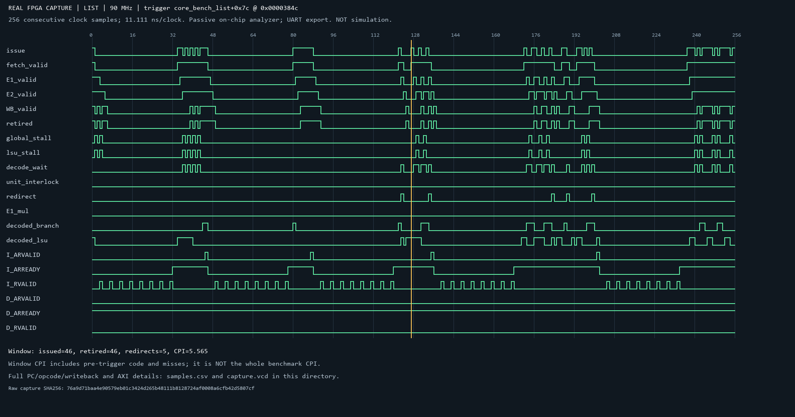
图 片上实际采样 list 内循环 时间顺序由原始采样恢复
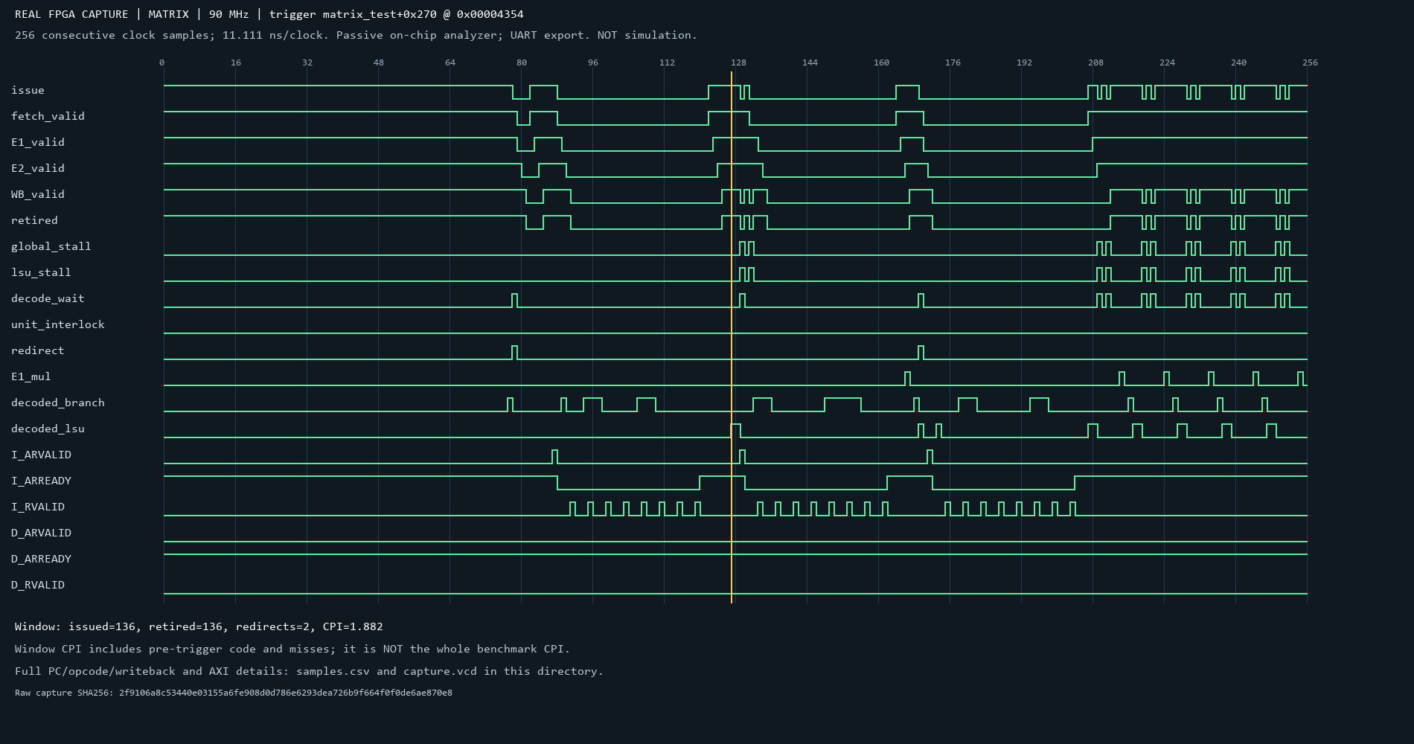
图 片上实际采样 matrix 内循环 时间顺序由原始采样恢复
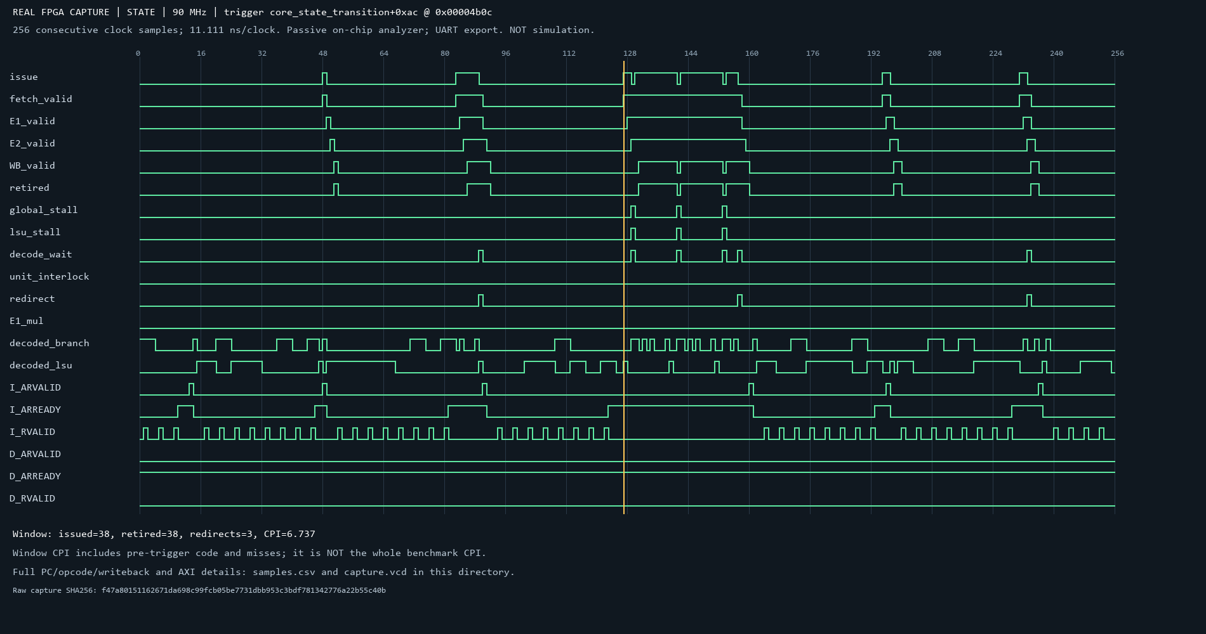
图 片上实际采样 state 内循环 时间顺序由原始采样恢复

交付文件与复现
代码包cpu_bench为独立跑分工程，yolo为冻结应用源码与PDS2025网表流程，release保存正式位流，evidence保存UART、CRC、时序和Flash校验。源码含Verilog、约束、IP文件、C/汇编、Python工具及模型数值配置；仅提交.v无法重建完整系统。源码清单与SHA256校验随包提供。GitHub目标为https://github.com/wlgzyhqq/VCSIR，当前发布目录与提交号由交付清单记录。
使用release中的CPU位流和工具rerun_coremark.py可复测三轮；应用使用yolo_step2e.sbit或对应SFC，保留已验证的TF卡。CPU测试只临时配置FPGA，结束可从Flash重载应用。TF镜像生成工具只写普通镜像文件，物理写卡使用读卡器Write及Verify。

第四部分 总结

可扩展之处
后续可扩展摄像头输入，在保持CPU控制和CNN接口的基础上增加采集DMA；对网络进行独立数据集精度评估，调整输入分辨率和量化校准；继续改善前端供指、访存等待及卷积数据复用。各优化均应同时核查正确性、时序和资源，单纯提高乘法器数量不会自动提高整网吞吐。

设计体会
本作品的主要工程经验是先建立可复核计算约定，再逐步进入硬件。CPU方面，FENCE.I与脏缓存一致性、未对齐跳转mtval以及退休计数都需要专门测试；通过CoreMark不能代替异常与错误路径验证。应用方面，INT8量化必须明确有符号布局、偏置尺度、乘法系数、舍入和饱和，否则即使单个乘法正确，层输出仍会偏离。逐节点CRC帮助把问题定位到具体层，而普通模式与校验模式分开计时避免把验证开销算成性能退化。
资源与频率之间需要实测权衡。输入缓存减少DDR读取，但扩大缓存也会增加布线拥塞；CPU与CNN共90 MHz、DDR独立100 MHz的安排兼顾控制性能和现有控制器。交付时绑定源码、位流、固件和报告的校验值，能够防止把历史最快成绩与当前资源拼接。冷启动验证进一步确认作品可以离开开发电脑运行。

第五部分 参考文献
全国大学生嵌入式芯片与系统设计竞赛．2026 FPGA创新设计赛道选题指南 紫光同创．选题一，第8—9页．
紫光同创．2026 FPGA大赛紫光同创杯答疑表．问题4、7、11、25、44、60．
EEMBC．CoreMark v1.0 source and reporting rules．https://github.com/eembc/coremark．
Ultra-Embedded．RISC-V Core and Cache components．https://github.com/ultraembedded/riscv．BSD许可，保留源文件声明．
Ultralytics．YOLOv5 v7.0 source and YOLOv5n pretrained weights．https://github.com/ultralytics/yolov5/tree/v7.0．许可与校验详见代码包．
MES50HP开发板硬件使用手册 1V1．板卡接口与资源．
紫光同创．PDS FPGA CPLD下载与固化教程 v1.1．XT25BF128自定义Flash配置．
本作品实板记录．CoreMark-20261104、YOLO-20261104与Flash冷启动记录．2026年11月4日．

